SECUENCIAS TEMPORALES LUZ MYRIAM CRUZ J.M SEXTOS Y SEPTIMOS.

A. Ordene las imágenes. Escriba el número en la parte inferior del cuadro a la derecha.

B. Escriba un cuento con inicio, nudo y desenlace con el orden que le dio a las imágenes.

C. Coloree las imágenes.

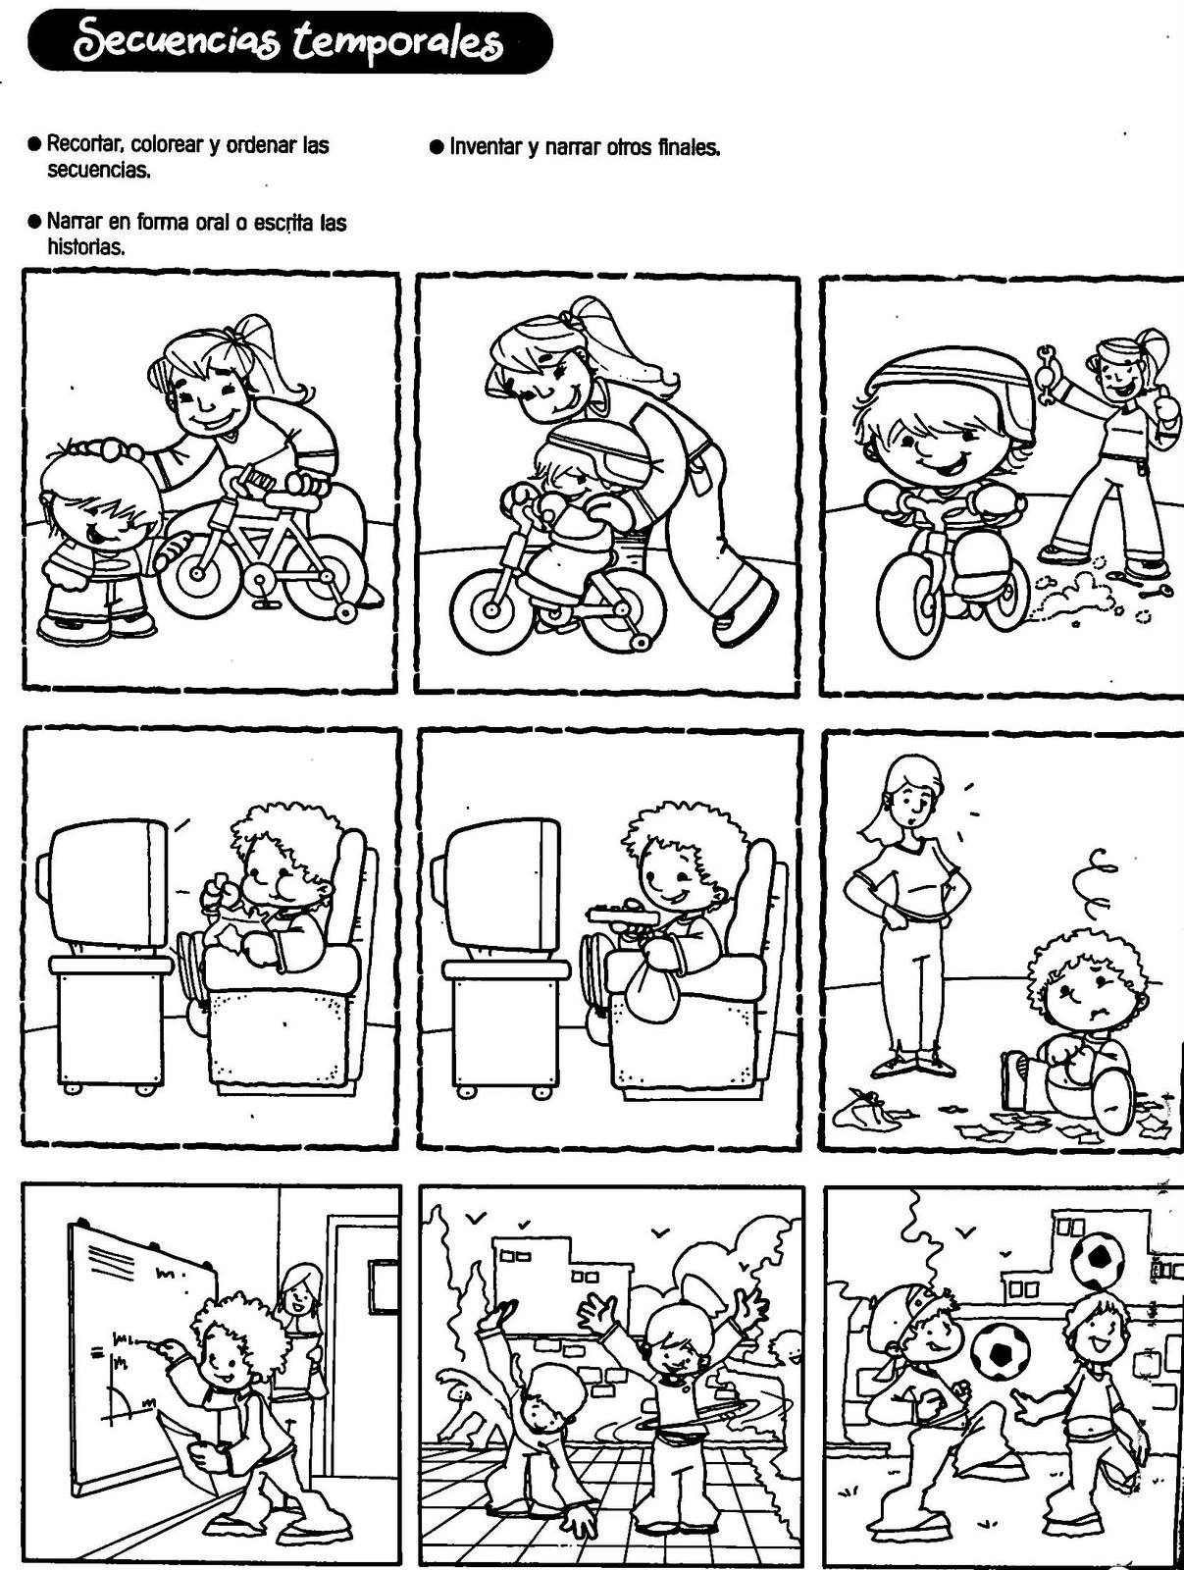

SEGUNDA SEMANA SEXTOS Y SEPTIMOS Cada secuencia realizala en una hoja de tu cuaderno

Además inventa otras tres diferentes con color.

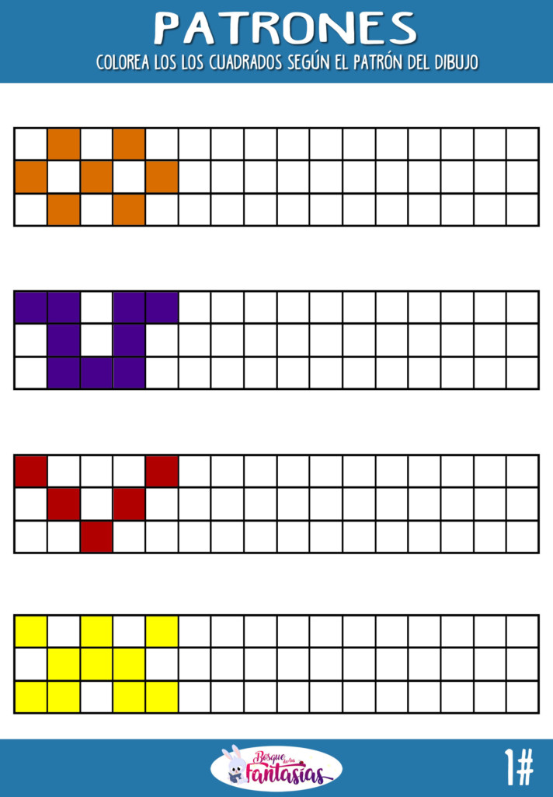

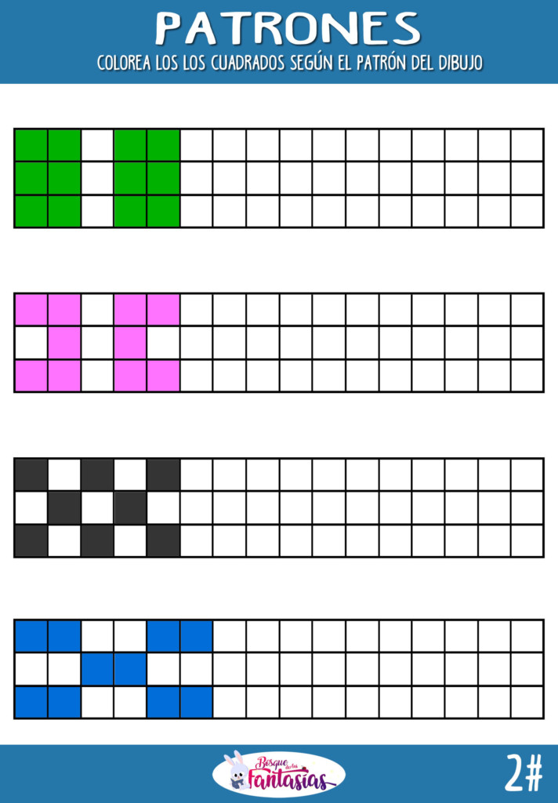

SECUENCIAS DE MEMORIA

BUSCA EN YOUTUBE LA CANCION Y MEMORIZALA.

REALIZA LAS IMÁGENES DE LA SECUENCIA QUE CUENTA LA CANCION

**Letra "El Loco Soy yo" de Kinito Mendez**

Lo que diga que diga Kinito es lo que va  
Lo que diga que diga Kinito es lo que va  
Si Kinito dice Si.. Ahí sii eso siii   
Si Kinito dice No… Ahí no eso noo  
Si Kinito dice Si… Ahí sii eso siii  
Si Kiniito dice No.. Ahí no eso no

Pues Repitan conmigo  
HAY UN HOYO  
Hay un Hoyo  
HAY UN HOYO EN LA ORILLA DEL MAR  
hay un hoyo en la orilla del mar  
HAY UN PALO  
hay un palo  
HAY UN PALO SEMBRADO EN EL HOYO EN LA ORILLA DEL MAR  
hay un palo sembrado en el hoyo en la orila del mar  
UN RAMA  
una rama  
UNA RAMA INCRUSTADA EN EL PALO SEMBRADO EN EL HOYO EN  
LA ORILLA DEL MAR  
una rama incrustada en el palo sembrado en el hoyo en  
la orilla del mar  
UNA CHICA  
una chica  
EN BIKINI  
en bikini  
UNA CHICA EN BIKINI SENTADA EN LA RAMA DEL PALO  
SEMBRADO EN EL HOYO EN LA ORIILLA DEL MAR  
una chica en bikini sentada en la rama del palo  
sembrado en el hoyo en la orilla del mar  
HAY UN LOCO  
hay un loco  
HAY UN LOCO CHEQUEANDO LA CHICA EN BIKINI SENTADA  
EN LA RAMA DEL PALO SEMBRADO EN EL HOYO EN LA ORILLA DEL MAR  
hay un loco chequeando la chica en bikini sentada  
en la rama del palo sembrado en el hoyo en la orilla del mar  
Y el loco Soy yooo  
si Señor  
Y el loco soy  
se aloco  
y el loco Soy yo  
si señor  
y el loco soy yoo  
se alocooo!!

-la pegaron los tigres y yo la Pegue